JULIEN CHAUMEL

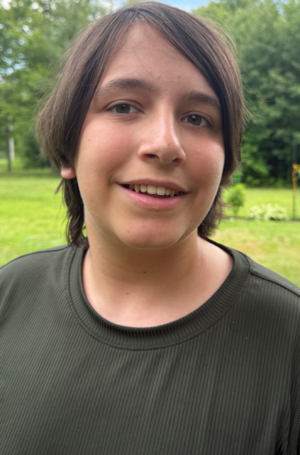

MEMBREE STAGIAIRE UDA
Taille : (5’3’’)
Poids : (150 lb)
Cheveux : Châtains mi-longs
Yeux : Bruns
Langues : Français sans accent / Anglais avec accent
Âge : 15 ans

TÉLÉVISION

Crimes occultes / Rôle muet, enfant qui dessine / Réal. Jélina Gélinas / Planète Bleue Télévision / 2017
Lâcher prise / Figurant fête d’enfants / 2017

NARRATION BALADO JEUNESSE

La mine de cristal / Shan / Balado Jeunesse / Réal. Francis Gélinas / Couleur.TV / 2023

THÉÂTRE
Les femmes savantes / Secondaire 3: Pièce écrite par Molière (rôle: Viadus) / 2026
Coma / Secondaire 2: Pièce écrite par Jimmy Doucet (rôle: Marc et Docteur Cram) / 2025
À la rescousse du musée / Secondaire 1: Pièce écrite par Émilie Poirier (rôle: Ourson) / 2024
CINÉMA

Voyage en France / Rôle muet / Réal. David Chaumel, court-métrage / 2015
D’eaux et forêt / Rôle muet / Réal. David Chaumel, court-métrage / 2014
Bonheur rural / Rôle muet / Réal. David Chaumel, court-métrage / 2014
Rimouski / Rôle muet / Réal. David Chaumel, court-métrage / 2013

IMPROVISATION

Joueur Ligue d'improvisation d'André-Laurendeau (LIAL) / 2025-2026
Plusieurs présentations devant public par année
On vole le show / Improvisation / Sylvie Leclerc Inc. / 2015

PUBLICITÉ

Gouvernement du Québec / Figuration / Septième Inc. / 2020

FORMATION

Art-Étude Théâtre André-Laurendeau 1, 2, 3e secondaire / 2022-2026
Assistant en stage de l’agente Sylvie Leclerc / Sylvie Leclerc Inc. / 2026

